

Подать заявление для предоставления муниципальной услуги «Выплата компенсации части родительской платы за присмотр и уход за детьми в муниципальных образовательных организациях, находящихся на территории Пермского края» через Госуслуги
- быстро и просто
- экономия времени
- без очередей
- удобство заполнения формы
- оперативное отслеживание статуса заявления
- возможность оценить качество предоставления услуги

Форму заявления можно заполнить по ссылке:
https://www.gosuslugi.ru/626304/1/form
или по QR-коду
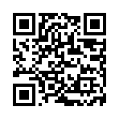

После получения услуги не забудьте оставить отзыв.
Ваше мнение поможет сделать услуги лучше.

